110學年度彰化縣立埤頭國中民中學－課室觀察紀錄表(共4頁)
教師姓名： 陳郁方 任教年級： 7年級 任教科目： 綜合活動-家政
單元名稱： 健康飲食
觀察者： 李坤鎮 觀察日期： 111.05.06 觀察時間： 08:15 ~09:00
觀課前會談
教學目標 |  |  |  | 學生經驗
- 認知：認識六大類食物  - 技能：學習均衡分配 均衡飲食  - 情意：理解自己喜好與健康的關係 |  |  |  | ◎背景說明： 學生對烹飪課程有期待及興趣  ◎先備知識： 學生對六大類食物已有基本概念  ◎教室情境： 家政教室  ◎座位安排： 每組5~6人，共分5組
教學活動 |  |  |  | 觀察前會談
- 準備活動-發展活動-綜合活動  - 介紹食材的基本處理-刀工運用-製作順序說明-莎莎醬的示範-統整今日課程  - 能順利製作出墨西哥雞肉捲餅 |  |  |  | ◎會談時間：111.05.04(星期三) 9:15-10:00  ◎觀察工具： 教學觀察紀錄表  ◎觀察焦點： 教學目標的達成與技巧
觀課紀錄
層  面 |  | 觀察重點參考 |  | 文 字 敘 述 |  | 評量
 |  |  |  |  |  | 值  得  推  薦 |  | 達成 |  | 部份達成 |  | 未出現
A  課  程  設  計  與  教  學 |  | A-3精熟任教學科領域知識 |  | - 能夠針對教學目標與能力指標 說明指導。  - 刀工運用，洋蔥、番茄練習切丁，學生可結合自己的生活經驗做練習。  - 教師解說、示範清晰，學生對運刀安全，可理解。 |  | √
 |  | A-3-1掌握任教單元的教材內容 |  |  |  |  |  | √
 |  | A-3-2有效連結學生的新舊知識或技能。 |  |  |  | √
 |  | A-3-3教學內容結合學生的生活經驗 |  |  |  | √
 |  | A-4清楚呈現教材內容 |  | - 能明確說明火侯控制的要點，如煎蔥油餅時，用中火煎至酥香，不該開大火，容易焦掉。  - 說明結束後，立即讓學生操作實習，並協助學生製作。  - 利用實際經驗告訴學生觀察食材變化的重要性。  - 清楚說明每一步的動作流程與注意事項。 |  | √
 |  | A-4-1說明學習目標及學習重點 |  |  |  |  |  | √
 |  | A-4-2有組織條理呈現教材內容 |  |  |  |  |  | √
 |  | A-4-3清楚講解重要概念、原則或技能。 |  |  |  |  |  | √
 |  | A-4-4提供學生適當的實作或練習。 |  |  |  | √
 |  | A-4-5澄清迷思概念、易錯誤類型，或引導價值觀 |  |  |  |  |  | √
 |  | A-4-6設計引發學生思考與討論的教學情境。 |  |  |  | √
 |  | A-4-7適時歸納學習重點 |  |  |  | √
層  面 | 評鑑指標與  參考檢核重點 |  | 文 字 敘 述 |  | 評量
 |  |  |  |  | 值  得  推  薦 |  | 達成 |  | 部份達成 |  | 未出現
A  課  程  設  計  與  教  學 | A-5運用有效教學技巧 |  | - 每一步驟都觀察學生練習的重況，維持學習動機。  - 過程有疑義的問題可以隨時與老師反映，得到反饋。  - 小組合作，會有同學幫忙及老師在旁指導。  - 各組操作狀況不一，由老師進行指導協助。 |  |  |  | √
 | A-5-1引發並維持學生學習動機。 |  |  |  | √
 | A-5-2善於變化教學活動或教學方法。 |  |  |  |  |  | √
 | A-5-3教學活動中融入學習策略的指導 |  |  |  | √
 | A-5-4教學活動轉換與銜接能順暢進行。 |  |  |  | √
 | A-5-5掌握時間分配和教學節奏。 |  |  |  |  |  | √
 | A-5-6透過發問技巧，引導學生思考。 |  |  |  |  |  | √
 | A-5-7使用有助於學生學習的教學媒材。 |  |  |  | √
 | A-5-8根據學生個別差異實施教學活動 |  |  |  | √
 | A-6應用良好溝通技巧 |  | - 在黑板上寫出參製作順序，例如：清洗-刀工-烹調-調味-組裝完成。  - 教師表達清晰，學生可理解  - 教師親自示範說明，學生實作時在旁指導  - 教師隨時走入小組給予指導。 |  |  |  | √
 | A-6-1板書工整、有條理 |  |  |  |  |  | √
 | A-6-2口語清晰、音量適中。 |  |  |  | √
 | A-6-3運用肢體語言增進師生互動 |  |  |  | √
 | A-6-4 教室走動或眼神能關照多數學生 |  |  |  | √
 | A-7運用學習評量評估學習成效 |  | - 課堂中，隨時巡視給予學生適時幫助。  - 學生配合教師口述操作調整再練習。  - 課程結束後，學生每人一份美味的墨西哥雞肉捲。 |  |  |  | √
 | A-7-1教學進行過程中，適時檢視學生學習情形並視需要調整教學。 |  |  |  |  |  | √
 | A-7-3根據學生評量結果適時進行補救教學。 |  |  |  |  |  | √
 | A-7-4學生學習成果達成預期學習目標 |  |  |  | √

觀課後會談
一、教學者的教學優點與特色有哪些：
A-3 精熟任教學科領域知識
A-3-1 正確掌握任教單元的教材內容。
能夠針對教學目標與能力指標和說明指導
A-3-3 教學內容結合學生的生活經驗。
老師解說清晰而學生對烹飪有興趣，維持高動機
A-5-2 善於變化教學活動或教學方法。
小組成員各司其職,對於烹調上有疑義時，立刻發問
A-6 應用良好溝通技巧
A-6-3 運用肢體語言，增進師生互動。
教師親自示範說明學生實作的時候在旁指導
A-6-4 教室走動或眼神能關照多數學生。
教師隨時隨地走到小組旁給予指導
A-7 運用學習評量評估學習成效
A-7-4 學生學習成果達成預期學習目標。
課程結束後學生拿到自己製作的墨西哥雞肉捲早餐

二、對改進學生學習所能提供的建議：
A-5 運用有效教學技巧
A-5-5 有效掌握時間分配和教學節奏。
學生的突發狀況交多,上課節奏容易混亂

三、這次觀課對我自己教學的啟發是：
自己在教學上會存有盲點，透過觀課的討論，可以共同找出不足的地方做修正。以提高自己的授課品質，受惠學生。

四、這堂課我印象最深刻的是：
學生對於切丁的概念不適很清楚，後來請學生看看自己小拇指指甲片的大小，學生瞬間能夠理解，在成品時，也切出漂亮的洋蔥丁、番茄丁！提醒自己在課堂上的用語，可以更生活化，加深學生的印象與理解。

五、其他建議事項：
1. 教師可透過協同教學意見分享。
2. 教師擬使用休暇時間多進行觀課增進知能。

彰化縣校長及教師公開授課
教學觀察／公開授課──活動照片
共同備課 | 教學前會議
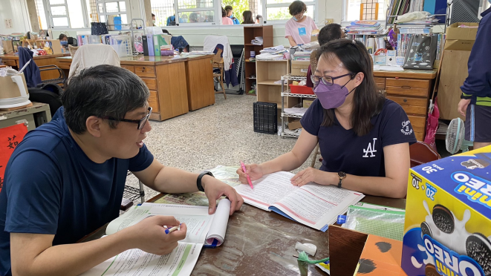  共同備課相片 | 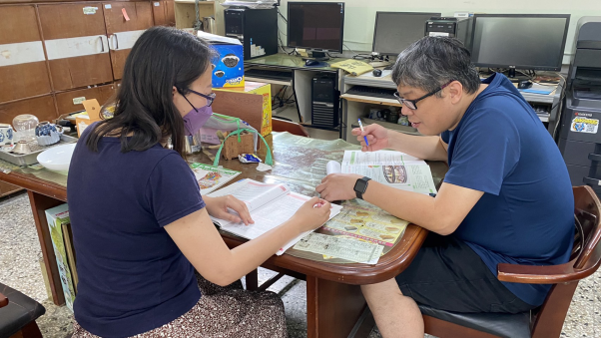  教學前會議相片
共同備課討論 | 教學前討論及注意事項
公開授課 | 觀察後會談
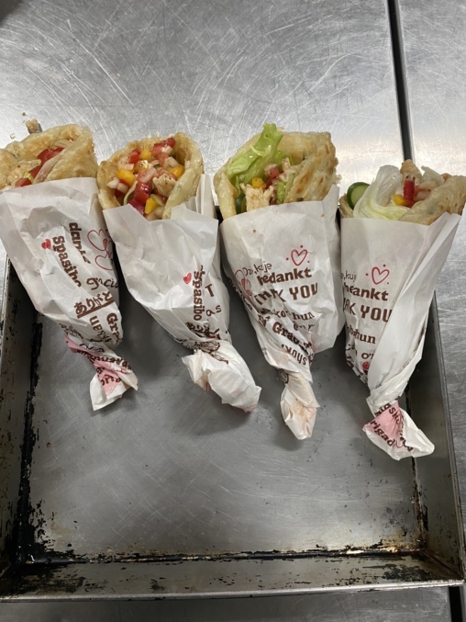  公開授課相片 | 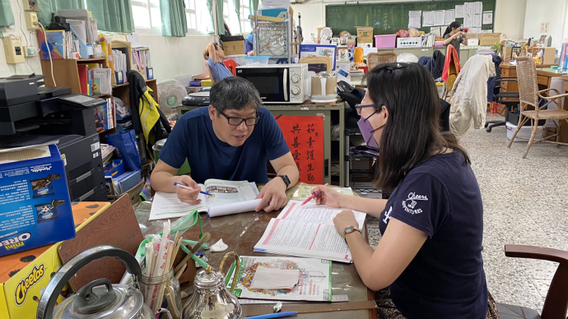  觀察後會談相片
公開授課照片 | 觀課後的心得分享

